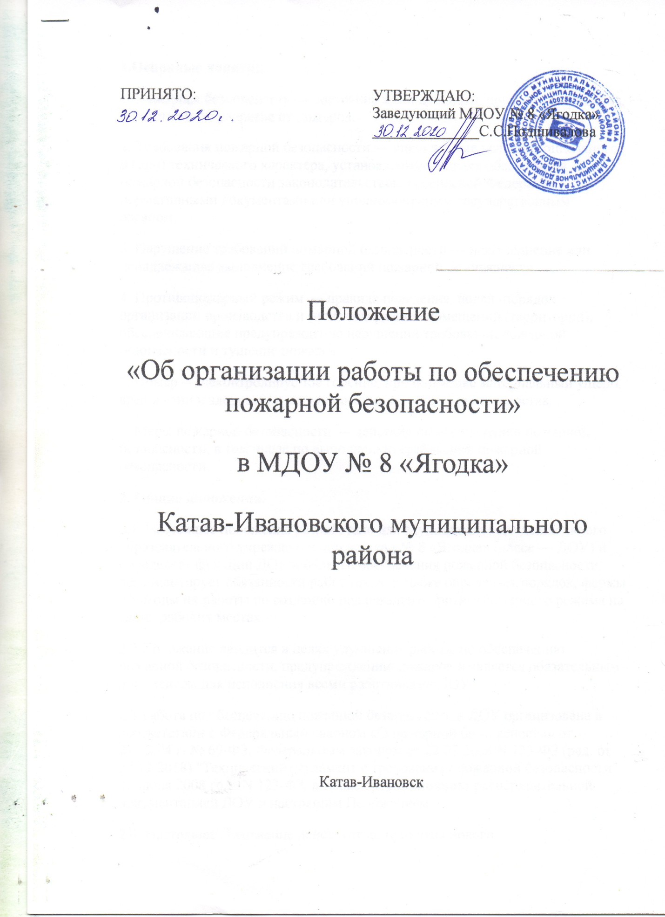

ПРИНЯТО:  Педагогическим советом  от « » 20 г.  протокол заседания № | УТВЕРЖДАЮ:  Заведующий МДОУ № 8 «Ягодка»  ______________С.С.Подшивалова

Положение

«Об организации работы по обеспечению пожарной безопасности»

в МДОУ № 8 «Ягодка»

Катав-Ивановского муниципального района

Катав-Ивановск

1.Основные понятия.
1. Пожарная безопасность — состояние защищенности личности, имущества, общества и государства от пожаров.
2. Требования пожарной безопасности — специальные условия социального и (или) технического характера, установленные в целях обеспечения пожарной безопасности законодательством Российской Федерации, нормативными документами или уполномоченным государственным органом.
3. Нарушение требований пожарной безопасности — невыполнение или ненадлежащее выполнение требований пожарной безопасности.
4. Противопожарный режим — правила поведения людей, порядок организации производства и (или) содержание помещений (территорий), обеспечивающие предупреждение нарушений требований пожарной безопасности и тушение пожаров.
5. Пожар — неконтролируемое горение, причиняющее материальный ущерб, вред жизни и здоровью граждан, интересам общества государства.
6. Меры пожарной безопасности — действия по обеспечению пожарной безопасности, в том числе по выполнению требований пожарной безопасности.
2. Общие положения.
2.1. Настоящее положение разработано для Муниципального дошкольного образовательного учреждения детский сад № 8 «Ягодка» (далее — ДОУ) и определяет функции ДОУ в области обеспечения пожарной безопасности, регламентирует обязанности работников, а также определяет порядок, формы и методы их работы по созданию надлежащего противопожарного режима на своих рабочих местах.
2.2.Положение вводится в целях улучшения работы по обеспечению пожарной безопасности, предупреждению пожаров и является обязательным документом для исполнения всеми работниками ДОУ.
2.3.Работа по обеспечению пожарной безопасности в ДОУ организована в соответствии с Федеральным законом «О пожарной безопасности» от 21.12.94 г. № 69-ФЗ, Федеральным законом от 22.07.2008 N 123-ФЗ (ред. от 27.12.2018) "Технический регламент о требованиях пожарной безопасности" 22 июля 2008 года N 123-ФЗ, а также организационно-распорядительной документацией ДОУ и настоящим Положением.
2.4. Настоящее Положение действует до принятия нового.
3.Организация работы по обеспечению пожарной безопасности.
3.1. Персональная ответственность за обеспечение пожарной безопасности ДОУ в соответствии с действующим законодательством возлагается на заведующего ДОУ.
Заведующий ДОУ обязан:
- разрабатывать и осуществлять меры по обеспечению пожарной безопасности ДОУ;
- выполнять предписания, постановления и иные законные требования должностных лиц Государственной противопожарной службы;
- обеспечивать соблюдение требований пожарной безопасности на всех объектах ДОУ;
- проводить противопожарную пропаганду, а также обучать работников мерам пожарной безопасности;
- включать в соглашение по охране труда вопросы пожарной безопасности;
- содержать в исправном состоянии системы и средства противопожарной защиты, включая первичные средства тушения пожаров, не допускать их использования не по назначению;
- оказывать содействие пожарной охране при тушении пожаров, установлении причин и условий их возникновения, а также при выявлении лиц, виновных в нарушении требований пожарной безопасности и возникновении пожара;
- обеспечить доступ должностным лицам Государственной противопожарной службы при осуществлении ими служебных обязанностей на территорию, в здания, сооружения и иные объекты ДОУ;
- предоставлять по требованию должностных лиц Государственной противопожарной службы сведения и документы о состоянии пожарной безопасности в учреждении, а также о происшедших пожарах;
- включить в функциональные обязанности работников вопросы пожарной безопасности, исходя из возложенных на них служебных задач;
- незамедлительно сообщать в Государственную противопожарную службу о возникших пожарах, неисправностях имеющихся систем и средств, противопожарной защиты.
- осуществление контроля за соблюдением установленного противопожарного режима, выполнением инструкций, норм, правил, проведением мероприятий по обеспечению пожарной безопасности;
- проведение анализа состояния пожарно-профилактической работы и разработка мер по ее улучшению;
- проведение работы по обеспечению пожарной безопасности и мероприятий по предупреждению пожаров в ДОУ;
- проведение совместных проверок состояния сетей противопожарного водоснабжения, установок пожарной сигнализации, систем оповещения о пожаре и управления эвакуацией;
- проведение вводного, первичного, целевого и внепланового инструктажа;
- обучение персонала действиям в случае пожара и эвакуации людей;
- разработать инструкции по пожарной безопасности;
- обеспечение выполнения предписаний, постановлений и других законных требований должностных лиц Государственной противопожарной службы;
- разработка планов, приказов по обеспечению пожарной безопасности и осуществлению контроля за их исполнением;
- выявление причин и обстоятельств нарушений требований пожарной безопасности, принятие мер по их предупреждению;
- проведение регулярных проверок и содержание в исправном состоянии:
а) электрооборудования;
б) сетей противопожарного водоснабжения (пожарные гидранты);
в) средств связи;
г) систем защиты (двери в коридорах, проходах, лестничных клетках) и индивидуальных средств защиты органов дыхания;
д) систем оповещения о пожаре и управления эвакуацией (звуковые сигналы, трансляция речевой информации, планы эвакуации, электрические фонари, двери эвакуационных выходов);
е) первичных средств пожаротушения (огнетушители).
3.2 Ответственность за организацию и проведение всей работы по обеспечению пожарной безопасности, за эксплуатацию и исправное техническое состояние электроустановок, всех систем и средств, противопожарной защиты в ДОУ несет заведующей по хозяйственной работе и ответственный за пожарную безопасность.
На ответственного за пожарную безопасность возлагается:
Ответственность за пожарную безопасность групповых помещений, кабинетов, складов несут работники, назначенные приказом заведующего ДОУ.
Лица, ответственные за пожарную безопасность служебных и групповых помещений обязаны:
В случае отсутствия заведующего и ответственного за противопожарную безопасность в момент возникновения пожара возложить ответственность за организацию эвакуации воспитанников и работников на членов администрации ДОУ.
3.3. Ответственный за пожарную безопасность ДОУ имеет право:
- проверять состояние пожарной безопасности во всех помещениях и давать обязательные для исполнения предписания об устранении выявленных недостатков;
- опрашивать и получать от работников материалы по пожарной безопасности, требовать письменных объяснений от лиц, допустивших нарушение норм, правил, инструкций по пожарной безопасности;
- требовать от заведующей отстранение от работы лиц, не прошедших противопожарного инструктажа;
- вносить предложения по привлечению к дисциплинарной ответственности в установленном порядке лиц, виновных в нарушении правил пожарной безопасности, инструкции и не выполняющих требования по устранению замечаний;
- беспрепятственно осматривать в любое время суток групповые, служебные и бытовые помещения и объекты ДОУ;
- представительствовать по поручению заведующей ДОУ в государственных и других общественных организациях при обсуждении вопросов пожарной безопасности.
- знать действующие правила, инструкции по пожарной безопасности, противопожарному режиму ДОУ, а также для отдельных пожароопасных помещений, операций, работ;
- следить за состоянием подъездов к зданию;
- следить за состоянием эвакуационных путей и выходов, не допускать их загромождений, установки каких-либо приспособлений, препятствующих нормальному закрытию противопожарных дверей, наглухо закрытых основных и запасных выходов. Поддерживать на своих участках, в помещениях установленный противопожарный режим и контролировать его выполнение;
- разъяснять воспитанникам и работникам меры пожарной безопасности, действующие в данном помещении, порядок действий в случае пожара, эвакуации, проводить инструктаж и обучение своих работников;
- знать места расположения первичных средств пожаротушения, связи, следить за их исправностью и уметь ими пользоваться при пожаре;
- не допускать проведения временных пожароопасных работ (электро- и газосварка, резка металла и т.п.) в помещениях и на территории учреждения без специально оформленного наряда-допуска;
- проводить ежедневно по окончании рабочего дня, перед закрытием тщательный осмотр закрепленных помещений. Следить за тем, чтобы по окончании работы производилась уборка рабочих мест и помещений, отключалась электросеть (за исключением дежурного освещения);
- постоянно следить за соблюдением воспитанниками и работниками мер пожарной безопасности, установленного противопожарного режима, а также за своевременным выполнением должностным лицом противопожарных мероприятий;
- знать порядок действий при пожаре, эвакуации воспитанников и работников, имущества;
- выполнять другие возложенные на них дополнительные обязанности.
3.4.Работники ДОУ обязаны:
- соблюдать требования пожарной безопасности и противопожарный режим ДОУ;
- знать места расположения средств пожаротушения и уметь пользоваться огнетушителями;
- при обнаружении пожара немедленно уведомлять пожарную охрану;
- до прибытия пожарной охраны принимать посильные меры по спасению воспитанников и сотрудников, имущества и тушению пожара;
- оказывать содействие пожарной охране при тушении пожара;
- немедленно докладывать своему непосредственному руководителю о нарушениях установленного противопожарного режима и правил пожарной безопасности.
3.5. Действия членов администрации:
- незамедлительно сообщить о пожаре по телефону «01»;
- организовать эвакуацию детей и сотрудников в соответствии с Планом эвакуации;
- принять меры к эвакуации документов и материальных ценностей;
- до приезда пожарной охраны организовать тушение пожара имеющимися средствами;
- организовать встречу пожарной охраны и сопровождение ее к месту пожара.

